Урок № 47-169 Электромагнитное поле. Принцип действия электрогенератора.
Электромагнитное поле —особая форма материи, посредством которой осуществляется взаимодействие электрически заряженных тел.
В своей теории Максвелл показал следующее:
1. Электрическое поле может быть создано неподвижными зарядами.
2. Электрическое поле может быть создано переменным магнитным полем, и в этом случае его силовые линии являются замкнутыми; они охватывают изменяющийся магнитный поток (переменное электрическое поле- вихревое).
3. Магнитное поле не имеет источников, его силовые линии всегда замкнуты.
4. Переменное электрическое поле создает переменное магнитное поле. Линии магнитной индукции этого поля охватывают линии напряженности электрического поля аналогично случаю создания переменным магнитным полем вихревого электрического поля. Источник электромагнитного поля: ускоренно движущиеся заряды.
Возникновение магнитного поля при изменении электрического поля.
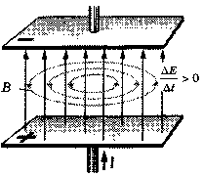
Максвелл допустил, что такого рода процесс реально происходит в природе. Во всех случаях, когда электрическое поле изменяется со временем, оно порождает магнитное поле. Линии магнитной индукции этого поля охватывают линии напряженности электрического поля (см.рисунок), подобно тому, как линии напряженности электрического поля охватывают линии индукции переменного магнитного поля. Но теперь при возрастании напряженности электрического поля ($\frac{ΔE}{Δt}$ >о) направление вектора
индукции $\vec{B}$ возникающего магнитного поля образует правый винт с направлением вектора Ё.При убывании напряженности электрического поля ($\frac{ΔE}{Δt}$ <о) в пространстве между обкладками направление вектора магнитной индукции $\vec{B}$ образует с направлением вектора Ё левый винт.
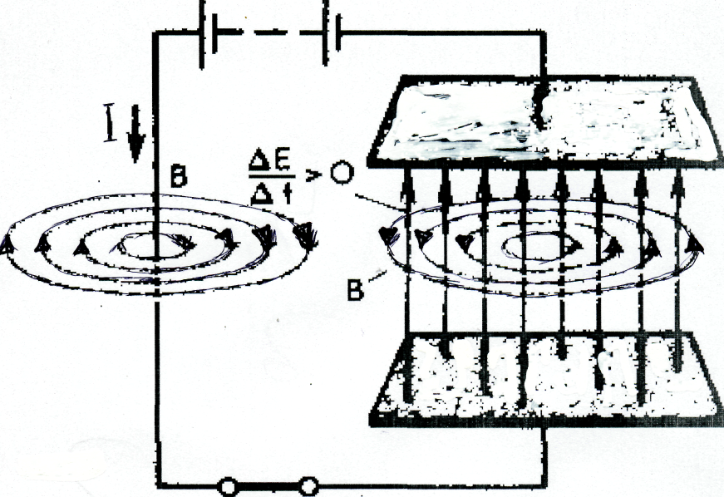
Согласно гипотезе Максвелла магнитное поле, например, при зарядке конденсатора после замыкания ключа создается не только током в проводнике, но и изменяющимся электрическим полем, существующем в пространстве между обкладками конденсатора (см. рисунок). Причем изменяющееся электрическое поле создает такое же магнитное поле, как если бы между обкладками существовал электрический ток, такой же, как в проводнике. Справедливость гипотезы Максвелла была доказана экспериментальным обнаружением электромагнитных волн.
Электромагнитные волны существуют только потому, что переменное магнитное поле
порождает переменное электрическое поле, которое в свою очередь порождает переменное магнитное поле
Электрические и магнитные поля — проявление единого целого — электромагнитного поля. Электромагнитное поле — особая форма материи, осуществляющая взаимодействия между заряженными частицами. Оно существует реально, т. е. независимо от нас, от наших знаний о нем. Но в зависимости от того, в какой системе отсчета рассматриваются электромагнитные процессы, проявляются те или иные стороны единого целого — электромагнитного поля. Все инерциальные системы отсчета равноправны. Поэтому ни одному из обнаруживаемых проявлений электромагнитного поля не может быть отдано предпочтение.
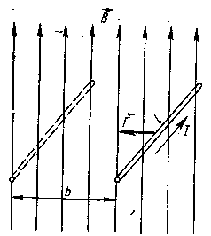
Работа электромагнитных сил. На прямолинейный провод длиной l с током I, расположенный в магнитном поле с индукцией В, направленной перпендикулярно к l, действует электромагнитная сила F = = IlB (рис). Если этот провод переместится на расстояние b в направлении силы, то совершенная при этом работа А будет равна произведению силы тока на пересеченный магнитный поток:
А = Fb = IlBb = IBS = IФ.

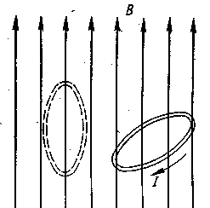
Работа, совершаемая при перемещении контура с током в магнитном поле,
А = ± I (Ф₂ — Ф₁) = ± IΔФ, где ΔФ = Ф₂ — Ф₁ — разность потоков сквозь контур в конце и в начале движения, соответственно. Если контур движется под действием сил поля, то приращение ΔФ всегда положительно, т. е. силы поля стремятся увеличить поток через контур. Если же приращение отрицательно, то это может произойти только под действием внешних сил. По закону электромагнитной индукции Фарадея
электродвижущая сила индукции ε=-$\frac{\text{ΔΦ}}{t}$. Значение ЭДС, возникающей на концах проводника длиной l,движущегося в магнитном поле с индукцией В со скоростью v: ε=BIvsinα, где α — угол между направлениями векторов В и v . ЭДС индукции достигает наибольшей величины, когда v перпендикулярна к В.
Направление ЭДС индукции определяется в данном случае по правилу правой руки: если расположить правую руку так, чтобы вектор магнитной индукции В входил в ладонь, а отогнутый большой палец направить вдоль вектора скорости, то четыре вытянутых пальца укажут направление ЭДС, а если концы проводника замкнуть,— то и тока.
Принцип действия электрогенератора. Генераторы тока
В генераторе переменного тока механическая энергия вращения преобразуется в электрическую энергию переменного тока. Состоит такой генератор из индуктора, т. е. электромагнита или магнита, создающего магнитное поле, и якоря — обмотки, в которой возникает переменная ЭДС.
Действие генератора переменного тока основано на явлении электромагнитной индукции. Чтобы понять, как он работает, рассмотрим простейшую модель генератора, в которой индуктором является постоянный магнит, а якорем — проволочная рамка (смотри рисунок).
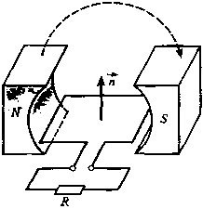
Пусть магнит вращается вокруг рамки с постоянной частотой ν. Тогда за время t он совершит N=νt оборотов. Поскольку каждому обороту соответствует поворот на 360° или 2л радиан, то за все время движения магнит повернется на угол Δφ= 2πN= 2πνt=ωt, где ω=2πν - циклическая частота (или угловая скорость) вращения.
Находящаяся между полюсами магнита рамка в каждый момент времени будет пронизываться магнитным потоком, определяемым выражением Ф=ВScos
α= ВScos(φ₀+Δφ)= ВScos(ωt + φ₀), где φ = φ₀+Δφ — угол, под которым в
произвольный момент времени будет располагаться нормаль к рамке по отношению к силовым линиям магнитного поля (φ₀ — значение этого угла в начальный момент времени t=0).
Из-за непрерывного изменения угла φ пронизывающий рамку магнитный поток также будет меняться. Но при изменении магнитного потока возникает ЭДС индукции. Величину этой ЭДС можно найти с помощью закона электромагнитной индукции в форме:$ε_{i}$=-Ф΄=-(ВScos φ)΄= ВSsin φ∙φ΄ где φ΄ — производная угла φ по времени t. Учитывая, что φ = ωt + φ₀, получаем: φ΄=(ωt + φ₀)΄= ω
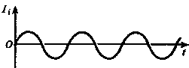
Таким образом, ЭДС индукции в рамке оказывается равной:$ε_{i}$=ВS ω sin(ωt + φ₀) Если теперь подключить к выводам рамки нагрузку (устройство, потребляющее
электроэнергию), то через нее пойдет переменный ток.
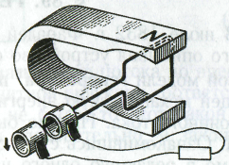
Силу тока можно найти по закону Ома: I_{i}=$\frac{ε_{i}}{R}$=$\frac{\text{BS}ω}{R}$sin(ωt + φ₀). Соответствующий график на рисунке.
Причиной появления тока в данном случае является действие на свободные электроны в проводнике вихревого электрического поля, порождаемого изменяющимся магнитным полем вращающегося магнита.
В рассмотренной модели генератора вращающейся частью (ротором) был магнит, а неподвижной частью (статором) служила рамка. Но переменный ток можно получить и при другой конструкции
генератора, когда ротором является рамка (якорь генератора), а статором — магнит. Причиной появления тока в этом случае будет уже не электромагнитная индукция, а действие на электроны, движущиеся вместе с рамкой, магнитной силы Лоренца.
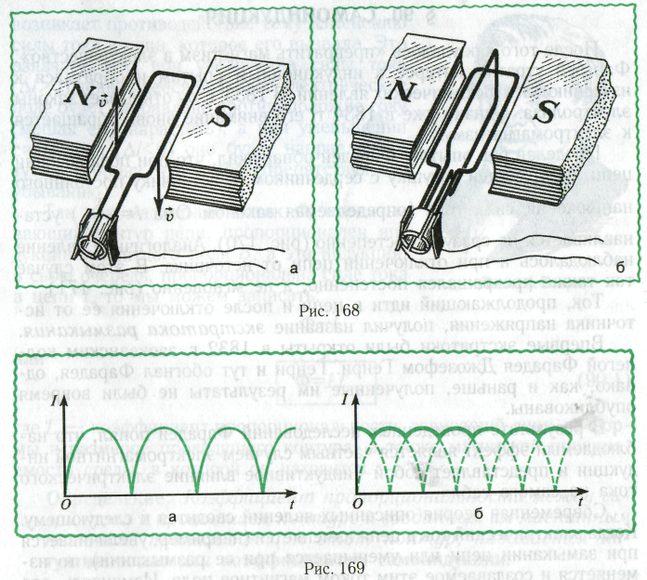
Особенностью такой конструкции генератора является наличие коллектора в виде скользящих контактов — колец и щеток, позволяющих избежать закручивания проводов, соединяющих вращающуюся рамку с нагрузкой (на рисунке). Аналогичным образом устроен и генератор постоянного тока.
Только вместо сплошных колец в нем используются полукольца (рис. 168, а). Благодаря такому «переключателю» контактов во внешней цепи будет идти постоянный по направлению пульсирующий ток (рис. 169, а).
Пульсации этого тока можно уменьшить. В самом деле, учитывая, что наибольшие значения силы тока наблюдаются при прохождении рамкой положения, параллельного магнитным силовым линиям, вместо одной можно сделать две рамки во взаимно перпендикулярных плоскостях, а их концы вывести на противоположные пластины четвертькольцевого коллектора (рис. 168, б). Через нуль тогда значения силы тока проходить уже не будут (рис. 169, б). Увеличивая число таких секций, можно добиться почти неизменного тока.
Задачи. Электромагнитное поле.
1. Определить энергию магнитного поля катушки, если индуктивность её 0,2 Гн, а сила тока в ней 0,4 А.
2. Сила тока в катушке 4 А. При какой индуктивности катушки энергия её магнитного поля будет равна 8 Дж.
3. Определить силу тока в катушке индуктивностью 0,8 Гн, если энергия магнитного поля равна 4 Дж.
4. Конденсатор ёмкостью С, заряженный до напряжения U,разряжается через катушку, индуктивность которой L,сопротивление равно нулю. Найти максимальный ток в катушке.
5. Определить энергию магнитного поля катушки, состоящей из 100 витков, если при силе тока 8 А в ней возникает магнитный поток 0,02 Вб.
6. По катушке протекает постоянный ток, создающий магнитное поле. Энергия этого поля равна 0,05 Дж, магнитный поток через катушку равен 0,01 Вб. Найти величину тока.
7. Цилиндрическая катушка длиной 50 см с площадью поперечного сечения 2 см² имеет индуктивность 0,2 мГн. При какой силе тока энергия единицы объёма магнитного поля внутри катушки ровна 1 м Дж/м³.
8. Чему равна объёмная плотность энергии магнитного поля в соленоиде без сердечника, имеющего плотную однослойную намотку проводом диаметром 0,2 мм, если сила тока в ней 0,1 А.
9. Найти энергию магнитного поля соленоида, в котором при силе тока 10 А возникает магнитный поток 0,5 Вб.
http://rusevents.pro/

